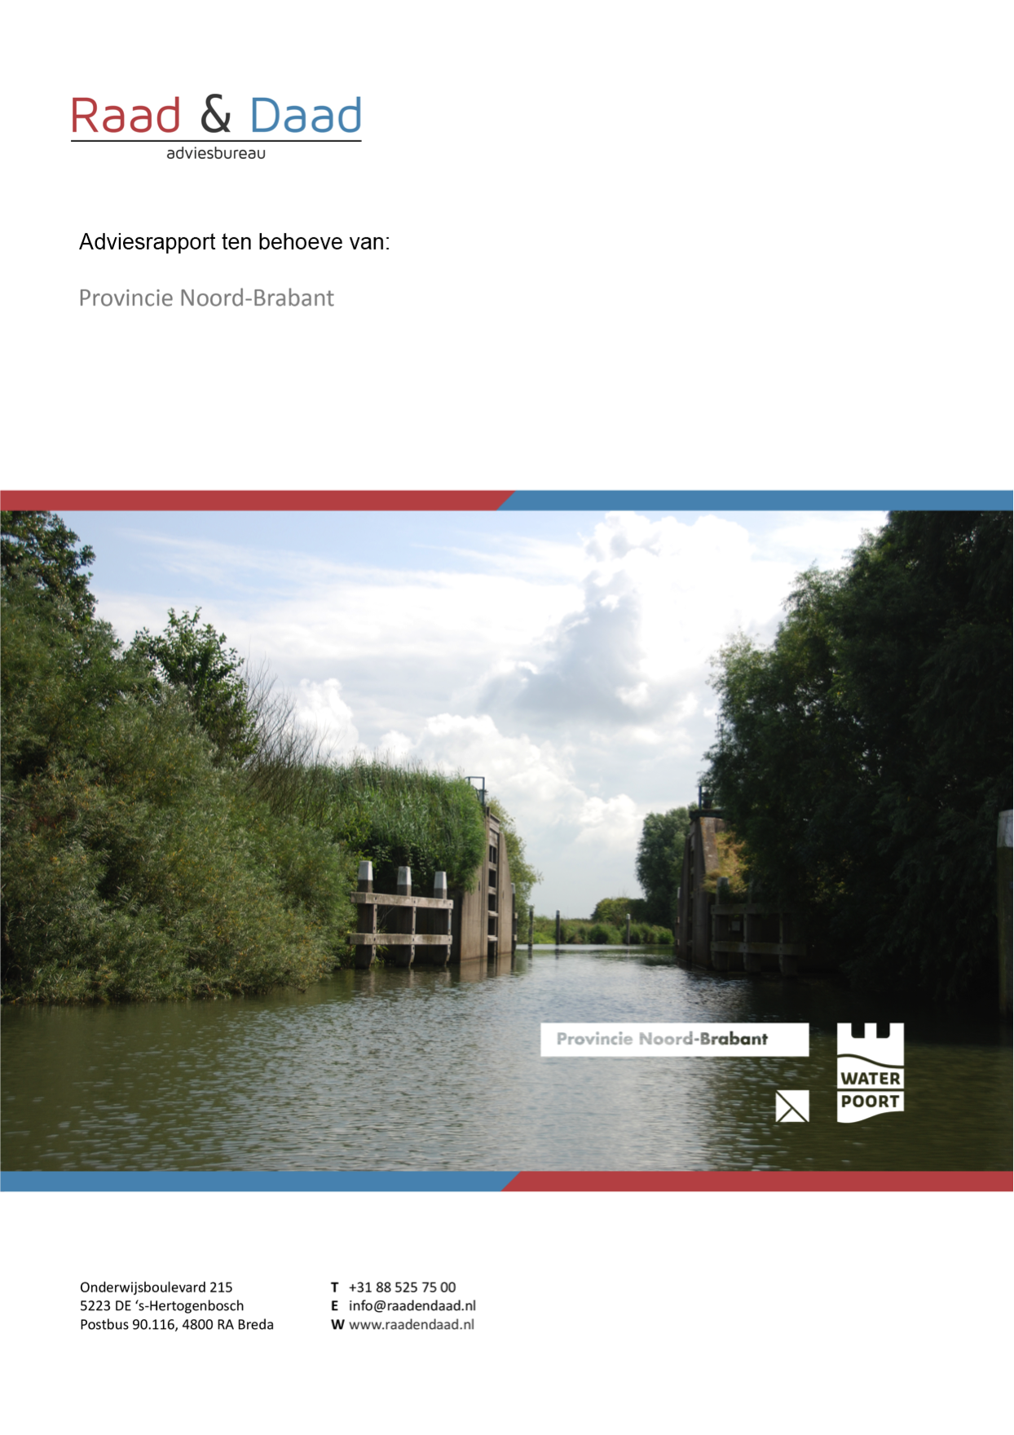

Geachte heer M. Eijkelhof en P. Princen,

Voor u ligt het eindrapport voor het onderzoek gebiedsontwikkeling Waterpoort waar ondernemers, overheden en burgers met initiatieven samenkomen. Dit onderzoek richt zich op het realiseren van een veerpontverbinding waarbij het vergroten van de leefbaarheid in het gebied in acht genomen wordt. Voor dit onderzoek werkt de initiatiefnemer, de provincie Noord-Brabant, samen met de betrokkenen van het samenwerkingsverband Waterpoort.

De aanleiding voor het onderzoek was de bereikbaarheid van het eiland Goeree-Overflakkee. Fietsers en voetgangers konden vroeger de oversteek maken met de toenmalige veerpontjes. Hier moet weer nieuw leven in geblazen worden. Met de veerpont zal er meer recreatiegelegenheid worden gecreëerd, waardoor het aantal recreanten in het gebied toeneemt. Wij geloven dat de ondernemers ook zullen profiteren van de veerpontverbinding, door de toename van recreanten. Onze rol hierin is het onderzoeken van de mogelijkheden voor de realisatie van de veerpontverbinding. Daarnaast wordt de focus gelegd op de samenwerking. Deze samenwerking is het sleutelwoord in dit project.
Als adviesbureau hebben we een bepaalde kijk op de casus. We interpreteren deze casus als het realiseren van een veerpontverbinding naar het eiland Goeree-Overflakkee. Naast het ontwerpen van een verbinding is er ook gekeken naar nevenactiviteiten die de aantrekkelijkheid van het verbied vergroten voor recreanten. Daarnaast speelt de hierboven genoemde samenwerking een sleutelrol.

Om een gedegen adviesrapport op te kunnen stellen, zijn de volgende stappen ondernomen:

- Intakegesprekken;
- Deskresearch, bronnenonderzoek;
- Fieldresearch;
- Brainstormsessies; en
- Knelpuntanalyse.

In het rapport zal eerst de onderstroom toegelicht worden. Dit is naar onze mening het belangrijkst in deze casus. Voor deze cruciale samenwerking zijn een aantal randvoorwaarden opgesteld. Vervolgens wordt de doelgroep uitgewerkt. Deze is onderverdeeld in drie groepen, namelijk de Belgische, Duitse en Nederlandse recreanten. Vanuit de doelgroep is gekeken naar de zogenoemde Gouden Driehoek, oftewel de route van de rondvaartboot. Ook de daarbij behorende wetgeving is hierin opgenomen. Daarnaast heeft Raad & Daad een toekomstvisie, deze wordt daarbij toegelicht. Bij deze toekomstvisie horen kosten en baten die uitgewerkt zijn. Daarnaast worden er een aantal gezamenlijke activiteiten toegelicht. Tenslotte zijn er een aantal neven activiteiten om het gebied aantrekkelijker te maken uitgewerkt.

Om bovenstaand onderzoek uit te voeren is er door Raad en Daad een centrale vraag geformuleerd. Deze luidt als volgt:
‘Op welke wijze kan een pontverbinding met gebiedsontwikkeling als gevolg worden gerealiseerd?’

Een verdere toelichting van het rapport zal gedaan worden in de vorm van een presentatie. Eventuele vragen over het rapport kunt u dan stellen.

Mocht u verder nog vragen hebben, aarzelt u dan niet om contact met ons op te nemen.
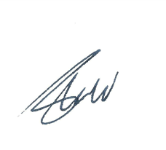
Met vriendelijke groet,
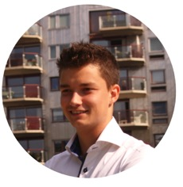
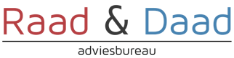

Joost Kaptheijns
Projectmanager
+316 206 582 69
Inhoudsopgave
Onderstroom 4
Gezamenlijke droom 4
Uitvoering 4
Fase 1: Trossen los 4
Fase 2: Allemaal aan boord 4
Fase 3: Wind in de zeilen 5
Fase 4: Op naar de horizon 5
Doelgroep 5
Nederlanders 5
Belgen 5
Duitsers 5
De Gouden Driehoek 6
Rondvaartboot 6
Route 6
Aanlegplaatsen 6
Wetgeving 7
Vaarbewijs 7
Haalbaar 7
Toekomstvisie 7
Fietsroute 7
Multifunctionele boot 8
Drijf-in Bioscoop 8
Kosten en baten 8
Kosten 8
Baten 9
Gezamenlijke activiteiten 10
Marketing coaching 10
Marketingmiddelen 10
Google Adwords 10
Reclame film 10
Activiteiten 10

Onderstroom
Om dit project te laten slagen moet er door de Provincie Noord-Brabant, de betrokken gemeenten en de belanghebbende ondernemers intensief worden samengewerkt. Het was zeer merkbaar dat de belanghebbenden naar elkaar wezen wanneer het onderwerp aangaande kosten de revue passeerde. Het is echter essentieel dat de initiële kosten door deze groepen worden gedekt. Samenwerking is het sleutelwoord in dit plan, anders kan het niet worden verwezenlijkt.

Gezamenlijke droom
De gezamenlijke droom is de heropleving van het gebied Waterpoort. Iedere ondernemer die zich door deze droom geïnspireerd voelt, kan bijdragen aan het project. Er dient namelijk een groep initiatiefnemers te ontstaan, deze groep zal worden aangestuurd door een kleine stuurgroep. Verder in het advies zal hier dieper op worden ingegaan en zullen de randvoorwaarden worden genoemd. De gezamenlijke droom is het handvat voor dit project, door samen te werken is dit plan te realiseren.

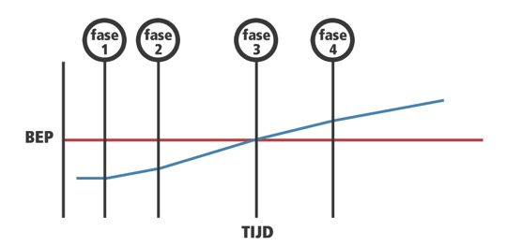
Uitvoering
De punten in de grafiek geven belangrijke fasen aan binnen de uitvoering van het plan. De grafiek begint bij de aanschaf van een pont en de start van de pontverbinding. De kruising van de rode lijn met de blauwe lijn geeft het break-even-punt aan. Boven het punt is er sprake van winst en eronder is er sprake van verlies. Zoals u ziet zal het plan beginnen met verlies dat in een later stadium terug wordt verdiend. Om een beter beeld te krijgen van het plan zal het in onderstaande fasen nader worden toegelicht.

Fase 1: Trossen los
Om het plan van de grond te laten komen zijn er een aantal initiatiefnemers nodig, zij zullen de eerste investeerders zijn. Deze initiatiefnemers zijn cruciaal voor het slagen van dit project omdat zij als kartrekkers worden aangewezen. Het is aan hen om de leidraad van dit advies op te pakken en naar eigen ideeën voort te zetten. Ook nemen zij een coördinerende rol aan in de ondernemersgroep die hierna zal worden genoemd. Om een goed beeld te schetsen van een potentiële initiatiefnemer zijn er een aantal eisen opgesteld, deze zijn als volgt:

- Hij/zij moet bekend zijn met het gebied;
- Hij/zij moet beschikken over een groot netwerk;
- Hij/zij moet actief zijn aan één of beide zijdes van het Volkerak-Zoommeer.
- Hij/zij moet bereid zijn een investering te doen van een aangenomen € 7.500 (wanneer gemeenten niet bijspringen)

Wij adviseren om minimaal twee initiatiefnemers aan te stellen aan beide zijdes van het Volkerak-Zoommeer. Zo ontstaat een gunstige samenwerking, verbonden door een veerpontverbinding.

Fase 2: Allemaal aan boord
Nu is het aan de initiatiefnemers om ondernemers te werven. Deze ondernemers zullen geënthousiasmeerd moeten worden, zodat het draagvlak voor dit project wordt vergroot.
De ondernemers gaan net zoals de initiatiefnemers investeren in de pont door middel van een vast deelnamebedrag. Dit bedrag zal door de initiatiefnemers bepaald worden. Hierdoor komt het plan in de loop van het vierde jaar op een break-even-punt. Dat wil zeggen dat de pont zichzelf vanaf dat moment terugverdient. De ondernemersgroep zal als een marketingtool op moeten treden door hun netwerk te gebruiken om reclame te maken voor de nieuwe ontwikkelingen. Ook zullen er ondernemers zijn die in het begin nog niet toetreden tot de groep maar daar later op terug willen komen. Dit fenomeen zal door de ondernemersgroep moeten worden opgelost zodat de groep blijft groeien en daarmee ook het draagvlak blijft groeien.

Fase 3: Wind in de zeilen
Op het moment dat na 4 jaar fase 3 bereikt is, is de pont zelfvoorzienend. Dat wil zeggen dat de pont zichzelf terugbetaalt dankzij de verworven inkomsten. Vanaf dit punt zal de ondernemersgroep enkel nog de gezamenlijke marketingactiviteiten moeten financieren.
Dat wil zeggen dat de eerste initiatiefnemers hun investering geleidelijk aan terug gaan verdienen. Zij worden als het ware afgelost met de door de veerpont gegenereerde winst.

Fase 4: Op naar de horizon
Bij fase 4 wordt over de toekomst gedacht. Hier hebben we het niet over het terugbetalen van de initiatiefnemers maar het investeren in een duurzame toekomst voor de veerpont. Nu kan er ook worden nagedacht over bepaalde arrangementen die het voor de toerist nog aantrekkelijker maken, zoals later wordt beschreven. Deze arrangementen kunnen al in fase 1 worden toegepast. De gezamenlijke marketingactiviteiten kunnen worden doorgezet zolang dit vruchten afwerpt.

Doelgroep
Voor het advies is er onderzoek gedaan naar de doelgroep. De doelgroep is onderverdeeld in Belgische, Duitse en Nederlandse recreanten. Het blijkt dat dit de belangrijkste recreanten zijn voor het gebied Waterpoort. De profielschets van deze recreanten bestaat uit: cultuurliefhebbers, sportieve recreanten (wandelen, fietsen en watersport) en genieters van rust. Deze profielschets is gebaseerd op punten die zijn genoemd tijdens het intakegesprek en de activiteiten die aanwezig zijn in het gebied.

Nederlanders
Nederlanders brengen de meeste dagjes uit in eigen land door. Vakanties worden echter vaak in het buitenland gevierd. Nederlandse recreanten brengen de tijd net zoals de Belgen vooral door met wandelen en fietstochten. Ook vinden ze natuur en een ontspannen omgeving belangrijk wat Waterpoort een zeer geschikt gebied maakt voor deze activiteiten.
Ongeveer 8,4 miljoen Nederlanders heeft in 2012 een vakantie gehad in Nederland. We nemen aan dat hiervan 10% naar Brabant gaat en uit onderzoek van regio West-Brabant blijkt dat hiervan 28% West-Brabant bezocht, wat neerkomt op 235.200 recreanten.

Belgen
Uit onderzoek blijkt dat Belgen Nederland een familievriendelijke, gastvrije bestemming vinden waar ze vaak recreëren. Belgen fietsen veel en daarom ook is dit gebied zeer aantrekkelijk voor ze.
Herkomst | Aantal recreanten
Nederlanders | 235.200
Belgen | 42.755
Duitsers | 43.400
Totaal | 321.355
Uit cijfers van het CBS blijkt dat er in 2012 in totaal 950.100 Belgische recreanten Zuid-Nederland hebben bezocht. Hiervan ging 4,5% naar West-Brabant, wat neerkomt op een totaal van 42.755 recreanten.

Duitsers
Duitsers bezoeken Nederland vooral voor korte vakanties naar de kust. Waterpoort ligt dicht bij Zeeland, waardoor de Duitse recreant dagtrips kan maken naar het gebied. Daarnaast zal het zout-zoet systeem het gebied aantrekkelijker gaan maken aangezien er dan weer strandvorming plaatsvindt. In 2013 bezochten 43.400 recreanten uit Duitsland West-Brabant.

Dit komt neer op een recreantentotaal van 321.355 recreanten. We verwachten dat hiervan 2% (6.427) gebruik gaat maken van de veerpontverbinding in het eerste jaar, 2,4% (7.712) in het tweede jaar, 3,2% (10.283) in het derde jaar, 4,5% (14.461) in het vierde jaar en 6% (19.281) in het vijfde jaar.

De Gouden Driehoek
Een ander belangrijk onderdeel van de realisatie van een veerpontverbinding na een doelgroep indicatie, is de boot zelf. Uit onderzoek is gebleken dat één soort boot het beste past bij deze casus. In deze paragraaf zal deze uitgewerkt worden met een bijpassende route.

Rondvaartboot
Type | Rondvaartboot
Maximale opvarenden | 80
Maximale fietsenplaatsen | 10
Fietsplaatsen na uitbreiding | 20
Breedte | 4,76 meter
Lengte | 18,4 meter
Diepgang | 1,10 meter
Gemiddelde snelheid | 19 km per uur
Brandstofcapaciteit | 295-440
Aangezien de route drie maal daags afgelegd zal worden en dit enige tijd in beslag neemt, is er gekozen voor een rondvaartboot. Een soortgelijke boot zal volstaan. Om een helder beeld te schetsen is in dit rapport een soortgelijke boot, die te koop is bij de firma BST Dintelsas van Dhr. van der Zee, als voorbeeld genomen. Er is mogelijkheid om zowel overdekt als in de buitenlucht plaats te nemen. Het schip is tevens voorzien van een toilet en een bar waar eventueel gebruik van gemaakt kan worden. Etagerekken zorgen ervoor dat één fiets maar 0,59 m2 in beslag neemt, hierdoor zouden er maximaal 20 fietsen op het achterdek geplaatst kunnen worden.

Route
Het is van groot belang een effectieve en aantrekkelijke vaarroute te bepalen. Deze route zal gebruikers moeten stimuleren om maximaal te consumeren in het gebied. Uit ons onderzoek is gebleken dat de best passende route Dinteloord-Ooltgensplaat-Galathese haven is. Dit noemen wij de “Gouden Driehoek”. Hierbij worden twee stroken water overwonnen. Het is een route waarbij een frequentie van drie maal per dag te realiseren is. Dit zorgt voor een maximaal voordeel voor zowel de gebruikers als de lokale ondernemers.

Aanlegplaatsen
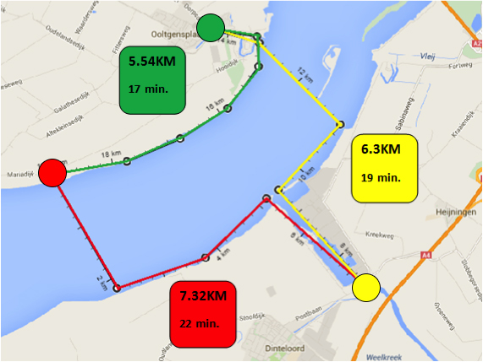
Galathese Haven
Aan het Volkerak, halverwege de Volkeraksluizen en de Krammersluizen, ligt Galathese Haven aan de noordzijde van het vaarwater. De maximum toegestane diepgang is 1,70 meter. Aan de Galathese Haven ligt Paviljoen Sluishaven van Dhr. Bal. Het paviljoen is geschikt om te dineren, te drinken, te feesten etc. Deze locatie leent zich daardoor uitstekend voor een plaats in de “Gouden Driehoek”.

Jachthaven Ooltgensplaat
De jachthaven bij Ooltgensplaat is een geschikte plaats voor de veerpont om aan te leggen.
De maximale diepgang van de haven is 1,80 meter. Het gebied rond Ooltgensplaat staat bekend om zijn vele vogels die er hun broedgebied vinden. Onder meer de flamingo is een veel geziene gast op het Krammer-Volkerak. Dit is interessant voor natuurrecreanten.

Jachthaven Waterkant
Jachthaven Waterkant is gelegen aan de monding van het Volkerak met een centrale ligging voor zowel de Zeeuwse-, Zuid-Hollandse-, als Brabantse wateren. De Jachthaven ligt op korte afstand van de autoweg A29/A59/A4 en is hierdoor makkelijk bereikbaar. Daarom is deze locatie bij uitstek geschikt als laatste punt in de “Gouden Driehoek”.

De vaartijden van de veerpont zijn afgestemd op de drie dagdelen. Na het ontbijt, tijdens lunchtijd en gedurende het diner. Zo kan door de opvarende op verschillende plaatsen geconsumeerd worden, daarvan zullen ondernemers profiteren.

Wetgeving
Route | Vertrek | Aankomst
Dinteloord –  Ooltgensplaat | 09:00  12:00  17:00 | 09:20  12:20  17:20
Ooltgensplaat –  Galathese haven | 09:45  12:45  17:45 | 10:02  13:52  18:02
Galathese haven –  Dinteloord | 10:30  13:30  18:30 | 10:52  13:52  18:52
Rijkswaterstaat verleent vergunningen en/of ontheffingen aan publieke en private organisaties. Bij omgevingsloket online kan er op een eenvoudige manier een watervergunning voor een ligplaats van een veerpont worden aangevraagd. Op deze manier hoeft er niets per post opgestuurd te worden. Andere activiteiten die bij Rijkswaterstaat kunnen worden aangevraagd zijn aanleg van een steiger en een evenement op het water. In het bestemmingsplan van iedere gemeente staat wat er met de ruimte mag gebeuren. In het bestemmingsplan van Goeree-Overflakkee (buitengebied Oostflakkee) staat dat er aanlegplaatsen mogen komen in jachthavens als het aantal maar aangegeven wordt. Het college van B&W is bevoegd om wijzigingen hieraan toe te brengen.

Vaarbewijs
Voor een rondvaartboot tot 25 meter en meer dan veertien opvarenden is het verplicht om een vaarbewijs te hebben. Hij of zij moet minimaal in het bezit zijn van een diploma, Schipper RKM of Rijnpatent. Ook moet hij of zij drie jaar vaartijd aan kunnen tonen. Verder moet er, omdat er bedrijfsmatig gevaren gaat worden, een marifoon in het bezit zijn met bijbehorend marifooncertificaat. Met het certificaat mag dan de marifoon worden bediend. Het is daarom zaak om hier rekening mee te houden tijdens de zoektocht naar een potentiële schipper. De kosten worden verder toegelicht in de kostenanalyse.

Haalbaar
Allereerst is er al eerder een vergunning afgegeven voor een veerpont. Daarnaast zijn de gemeenten erg positief over de komst van een nieuwe pontverbinding. Het bestemmingsplan geeft aan dat het mogelijk is om een aanlegplaats te hebben in dat gebied. Nu zijn alleen nog de kosten van het vaarbewijs te overwinnen. Hierin zullen de initiatiefnemers een rol moeten spelen. Wanneer er een partij betrokken wordt die het vaarbewijs reeds in bezig heeft, dan is het mogelijk om een vergunning te krijgen voor een aanlegplaats van de veerpont.

Toekomstvisie
In het volgend onderdeel van ons advies vindt u verschillende mogelijkheden en faciliteiten die aansluitend op de initiële veerpont kunnen worden toegepast. In ons advies stellen wij de veerpont centraal. Mede in het volgende deel worden de recreanten verleidt om activiteiten te ondernemen die bij hen passen. De optionele activiteiten zullen het gebied aantrekkelijker maken voor de recreant. Daardoor zal het aantal recreanten toenemen, waardoor de ondernemer profiteert.

Fietsroute
In het onderzoek hebben we een lijst samengesteld van alle mogelijke activiteiten, historische plaatsen, landgoederen, forten, terrassen, eetcafés en winkels waar mogelijke recreanten gebruik van kunnen maken. Deze bezienswaardigheden kunnen gebundeld worden in een fietsroute waardoor het grote deel van deze bezocht worden. Ook kunnen de fietsroutes worden aangepast aan de hand van interesses van de recreanten.

Multifunctionele boot
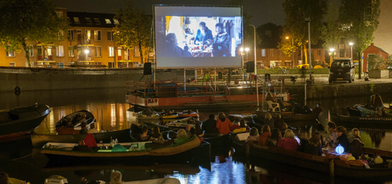
De boot die gebruikt wordt voor de veerpontverbinding kan worden ingezet met meerdere functies. Een voorbeeld hiervan is het inzetten van de boot als calamiteitenboot om andere boten te hulp te schieten bij nood. Ook kan de veerboot in de avonduren ingezet worden voor feesten of speciale gelegenheden. Het feit dat er sanitaire voorzieningen en een bar aanwezig zijn maakt dit tot een perfecte locatie om een feest op te geven.

Drijf-in Bioscoop
Op verschillende momenten in het jaar zullen er in de verschillende havens, met name waar de rondvaartboot aanmeert, films worden gepresenteerd. Niet op de conventionele manier maar op een zeer bijzondere manier.
Film kijken vanuit de rondvaartboot. Dit heeft de potentie om verschillende groepen recreanten aan te trekken. Ook is het een mogelijkheid om te variëren in het type beeldmateriaal zodat een grote diversiteit aan personen kan worden aangesproken.

Kosten en baten

Kosten

- De boot zal verzekerd worden door een WA casco basisverzekering. Middels deze verzekering is de boot verzekerd voor schade die anderen wordt toegebracht. Daarnaast zijn de bereiding-, opruimings- en bergingskosten verzekerd. Schade als gevolg van brand, ontploffing, bliksem, storm en diefstal zijn ook inbegrepen. Het bedrag van € 1.497 is inclusief 21% assurantiebelasting.
- De veerpont wordt gefinancierd door middel van een lening. De rente op deze lening bedraagt 6%.
- De loonkosten zijn afhankelijk van de ervaring van de schippers. Er is uit gegaan van de kosten die een gemiddeld ervaren schipper met zich meebrengt. Het bedrag van €28.000 euro is van toepassing op 2 schippers die gedurende de gewenste seizoenen werkzaam zijn. Deze kosten kunnen verlaagd worden als er vrijwilligers in het gebied worden gevonden. Er kan gekozen worden om deze vrijwilligers een vergoeding uit te keren.
- In de winter biedt jachthaven de Schapenput de mogelijkheid om de veerpont te bergen. Deze jachthaven bevindt zich in de Heen. Het bedrag van € 325 euro is gebaseerd op de periode oktober tot en met 15 april.
- De kosten van de opleidingen bestaan uit een cursus inclusief het examen. Mocht er genoeg ervaring aanwezig zijn waardoor de cursus overbodig is, dan zullen de kosten van het vaarbewijs 1 € 70 bedragen en de kosten voor het grootvaarbewijs € 53. Vaarbewijs 1 dient behaald te zijn om het grootvaarbewijs binnen te halen.

Brandstofverbruik rondvaartboot type EX-185
Waterverplaatsing | 38-46 m3
Dieselverbruik | 10-12 Liter/uur
Gemiddelde snelheid | 19 kilometer/uur
Dieselprijs per kilometer | €0.88389 per kilometer
Standaard dieselverbruik per dag | €0.88389 x 60 kilometer = €53 per dag
Onvoorziene brandstofkosten per dag | €10 per dag
Dagelijkse kosten aan diesel | €63 per dag
Vaste lasten rondvaartboot type EX-185 per jaar
Aanschafprijs | €150.000
Onderhoudskosten | €15.000
Verzekeringskosten | €1.497
Afschrijvingskosten | €6.666,67
Rentekosten | €9.000
Loonkosten | €28.000
Winterberging kosten | €325
Opleidingskosten  - Vaarbewijs 1  - Grootvaarbewijs | €130  €825
Marifoon certificaat | €82
Totaal per jaar incl. loonkosten | €60.482,67
Totaal per jaar excl. loonkosten | €32.482,67
Totaal eenmalig | €151.037
Kosten Marketingplan
3 maanden traject met Coach | €450
GoogleAds | €10 tot €20 per dag
Reclame film | €700

Baten
Voor de pontverbinding gaan we uit van € 2,50 voor een enkele rit en € 5,00 voor een dagkaart. Door de 80/20 regel komen we op een gemiddelde kaartprijs van € 4,50. Dit kunnen we tegenover de verwachte bezoekersaantallen zetten om een globale analyse van de opbrengsten te maken.
Zoals duidelijk is geworden in het hoofdstuk doelgroep zijn de aantallen bekend en in de volgende grafiek is het kosten baten overzicht gemaakt.

Uit de analyse blijkt dat de pontverbinding vanaf het vierde jaar zelfvoorzienend is. Vanaf dat moment kan dus begonnen worden met de voorgenoemde fase 3: Wind in de zeilen en kan al nagedacht worden over fase 4: Op naar de horizon.

Gezamenlijke activiteiten
Het inzetten van marketinginstrumenten is één middel om bekendheid te creëren onder de desbetreffende doelgroep. Om ook de naambekend te creëren en vervolgens te vergroten, adviseren wij om te investeren in reclame en marketing. Het is zo mogelijk om de vaarroute en mogelijkheden in het gebied Waterpoort bekend te maken onder de recreanten. Het is van belang dat alle initiatiefnemers in het gebied hierover meedenken en investeren, om zo de eenheid en samenwerking te versterken onder de initiatiefnemers.
Om reclame tot een succes te maken dienen de initiatiefnemers tot een gezamenlijk marketingplan te komen waar ieder zijn creatieve ideeën deelt met de anderen. Ook om zijn onderneming, maar tegelijkertijd ook het gebied onder de aandacht te brengen. De groep is tevens verantwoordelijk voor de kosten. Een gezamenlijk marketingplan heeft meerdere voordelen. Zo komen de kosten niet voor de rekening van één ondernemer en ontstaat er draagvlak. Om de marketing te realiseren adviseren wij de één van de hier onderstaande mogelijkheden toe te passen. Hiermee is het mogelijk om effectief en efficiënt aan de slag te gaan.

Marketing coaching
Een topsporter heeft een coach, niet alleen om hem of haar beter te maken, maar ook om samen een focus te bewerkstelligen. Dit is ook van belang voor het project. De ondernemers kunnen hiervoor de organisatie Klantmagneet gebruiken. Klantmagneet helpt organisaties met het opzetten en realiseren van een marketingstrategie, plan en aanpak. Het project krijgt via Klantmagneet drie maanden tot één jaar een coach die stapsgewijs zorgt dat de marketing gestructureerd wordt.
Nadat de initiatiefnemers bepaald zijn is het mogelijk om de marketinggroep te vormen. Vervolgens zal een traject worden gevolgd. Zie hieronder het traject:
- Drie maanden begeleiding en mailsupport waarin het volgende aan bod komt:
- Ondersteuning bij het gericht benaderen van een netwerk;
- Evaluatie met een professioneel klankbord;
- Bepalen van een gemeenschappelijke visie en doel.
- Drie maal deelname aan de workshop Bedrijfsplan op een A4 voor nieuwe inzichten.

* De kosten van een dergelijk traject bedragen €150. In totaal kom je op €450 voor een traject van drie maanden.

Marketingmiddelen

Google Adwords
Google Adwords is een instrument dat ingezet wordt om sites gemakkelijk vindbaar te maken. Hierbij wordt gebruik gemaakt van trefwoorden. Door middel van deze trefwoorden kan de gebruiker gemakkelijk de site en informatie vinden. Hiermee kunnen de potentiele klanten gemakkelijker informatie vinden over Waterpoort en de bijbehorende activiteiten in het gebied. Aanmelden voor Google AdWords is gratis. Er wordt alleen betaald wanneer iemand op de betreffende advertentie klikt om bijvoorbeeld de website te bezoeken of te bellen. U kunt als eigenaar een budget bepalen. Vele bedrijven maken een goede start met een budget van minimaal €10 tot €20 per dag.

Reclame film
Een andere goedkope manier om het gebied onder de aandacht te brengen is het maken van een film waarin alle activiteiten en mogelijkheden zoals: de natuur, de forten, sportactiviteiten en de rondvaart worden gepresenteerd. Voor het maken van een film kan een vrijwilliger worden benaderd. De kosten voor een professional kunnen oplopen tot €700. Deze film kan vervolgens kosteloos op YouTube worden geplaatst. Daarna kan de link op Google Adwords toegevoegd worden zodat de recreanten de film snel kunnen vinden en opzoeken op het net.

Activiteiten
Ter versterking van de veerpontverbinding zijn verschillende arrangementen mogelijk. De groep ondernemers is zelf vrij om dit in te vullen, maar hieronder geeft Raad & Daad een aantal adviezen over hoe dit ingericht kan worden:
Fiets erop uit!
Rondom de Gouden Driehoek zijn veel fietsroutes mogelijk. Een kans voor de ondernemers ligt hierbij in de combinatie van veerpontgebruik, fietsroutes en verschillende cafés. Recreanten kunnen bijvoorbeeld korting krijgen bij bepaalde eetgelegenheden wanneer zij gebruik maken van de veerpont of andersom. Er zijn ook een aantal themaroutes beschikbaar die men via de VVV kan aanschaffen:
  - Waterroutes;
  - Akkerrandenroutes;
  - Vogelspotroutes;
  - Molenroutes;
  - Tramroutes;
  - Kerkenroutes;
  - Landschapsroutes.
Naast de fietsroutes zijn er nog meer mogelijkheden in het gebied. De recreant die naar Waterpoort komt wil vooral tot rust komen. Een passend arrangement hierbij is:
  - Rondom relaxen: de recreant betaalt € 30 voor een arrangement met:
    - Landschapsfietsroute;
    - Fietsverhuur;
    - Veerpontkaart.

Uitjes
Om recreanten aan te trekken is naast de pontverbinding een aantal nevenactiviteiten ook belangrijk. Dit arrangement is bij uitstek aantrekkelijk voor de jongere recreanten van 25/45 jaar, die een actievere vakantie willen combineren met romantische uitjes en eventuele sportactiviteiten. Bij nevenactiviteiten kunt u denken aan:
  - Drijf-in Bioscoop: in de zomermaanden regelen een paar horeca ondernemers een scherm waarop films te zien zijn voor een groter publiek. Dit scherm staat dan op het water en de recreanten nemen zelf een stoel mee, of huren een stoel/plek op een boot. De ondernemers zorgen ook voor consumpties die de recreanten kunnen kopen.
Optie voor locatie: aanlegplaats Galathese haven, dit is lange tijd niet toegankelijk geweest, hierdoor worden bezoekers getrokken.
  - De Waterpoort Special: de recreant betaald € 150 voor een arrangement met:
    - Hotelovernachting;
    - 3 of 4 gangen diner in paviljoen Sluishaven;
    - Fietsverhuur;
    - Veerpontkaart.

Deze arrangementen zijn bedacht door Raad & Daad. Het is een vrijblijvend advies. De ondernemers kunnen zelf beslissen of ze deze toe willen passen of dat ze andere arrangementen gebruiken.

